SISTEMA CATÁLOGO STARGEEKS

**Manual de utilização:**

Sistema Stargeeks tem como intenção catalogar filmes, séries, animes e conteúdos relacionados a cultura pop.

Criamos o Star geek para unir a comunidade geek, assim, conseguindo levar seu próprio gosto a todos, podendo expor sua opinião e conteúdos favoritos ao público, amigos e família

Desenvolvido por: Gustavo labos

Sumario

1-Página inicial 2

2-Cadastre-se 2

3-Login 4

4-Tela principal 4

5-Catalogar 5

# 1-Página inicial



Essa é uma página que tem o intuito bem simples, basicamente, temos que cadastrar o usuário, por isso existem duas opções possíveis.

Cadastre-se: esse botão te leva até a página de cadastro, onde você conseguira acesso ao site

Login: se acessa quando já tiver criado uma conta, caso tente acessar sem se cadastrar, você será direcionado até o cadastre-se

# 2-Cadastre-se

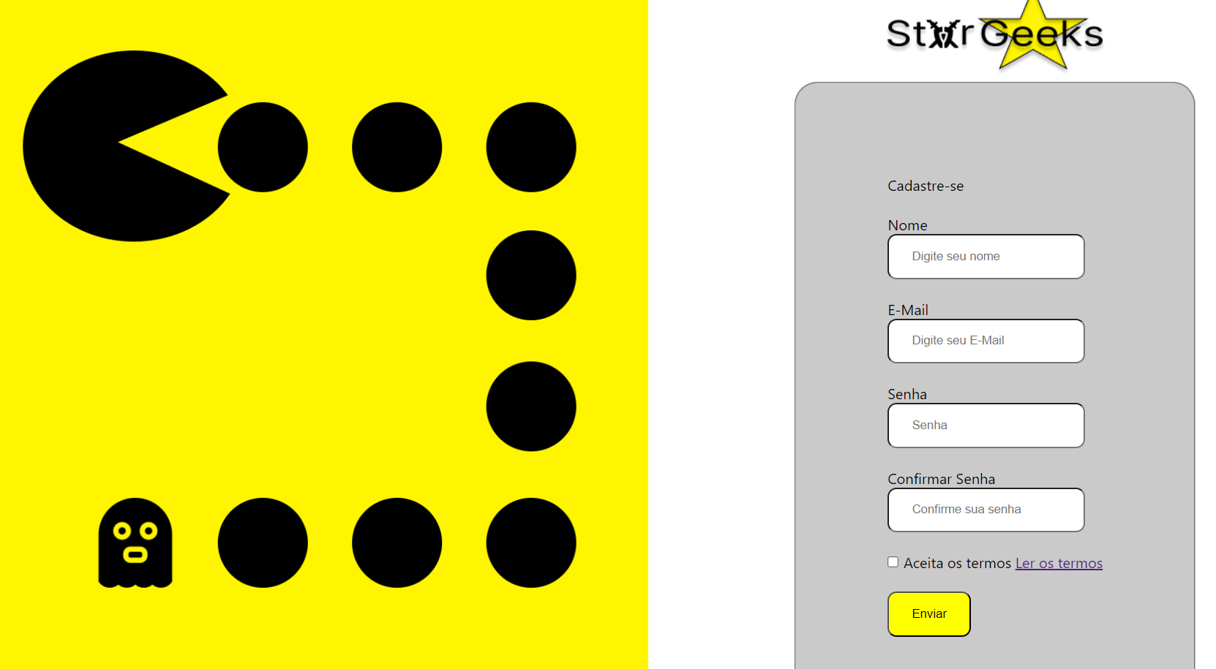

Já no cadastro, temos que preencher os campos com devido cuidado, pois essa senha será de suma importância para acessar o site.

Nome: aqui será exibido o nome de usuário, ou seja, como as pessoas veem você.

Email: é o endereço virtual, aqui aceitamos todos os tipos de Email válidos, desde Gmail até Outlock.

Senha e Confirmar senha: aqui você coloca uma senha que você não deve passar a ninguém, pois isso pode afetar sua conta ou até mesmo exclui-la, recomenda-se uma senha segura, evite senhas genéricas como “123456”

Aceitar os termos: é um pequeno conjunto de informações simples que pedimos que leia antes de acessar o site.

Enviar: é onde você clica após preencher todos os campos

# 3-Login

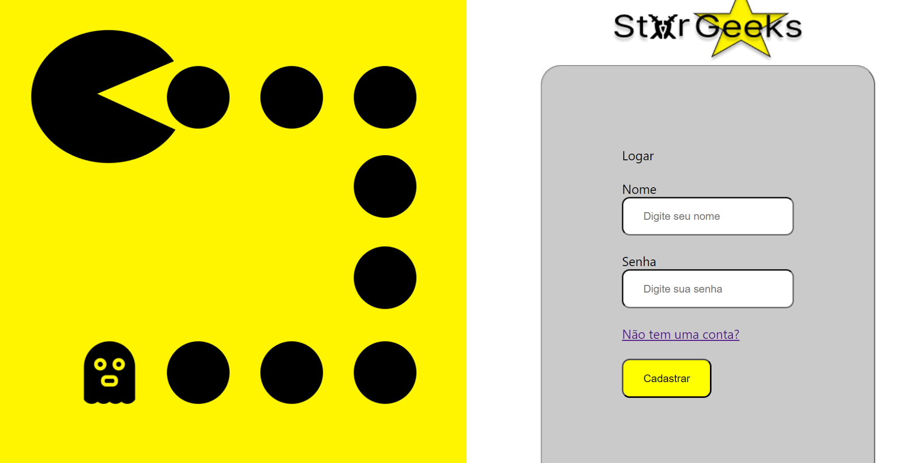

Aqui é o mesmo processo da página anterior, porém ao invés de criar, deve-se utilizar a mesma senha da anterior.

# 4-Tela principal

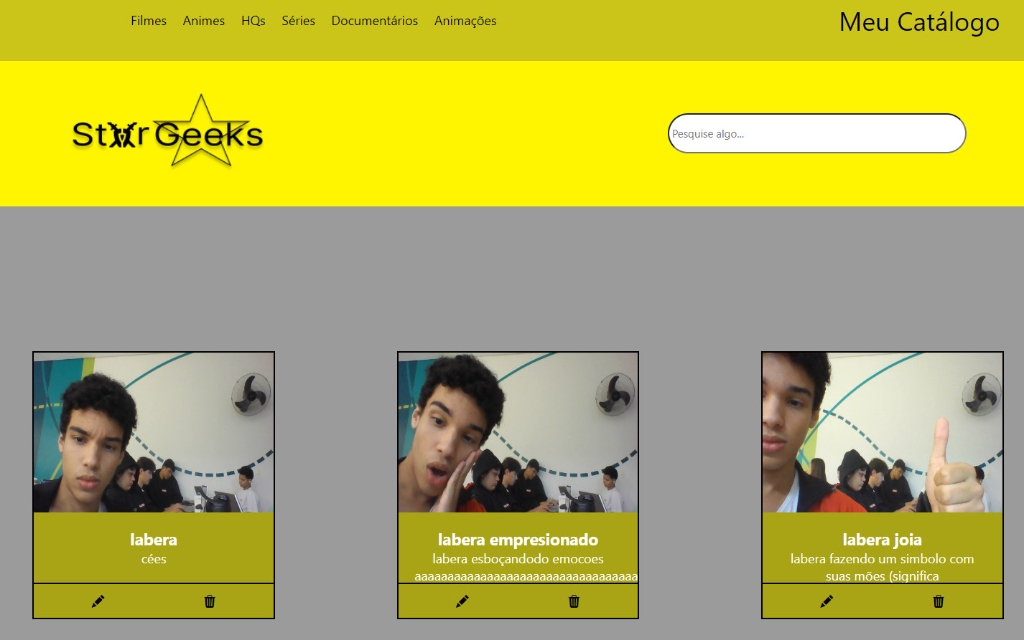

Esta é a página principal, onde se passa a maioria do tempo, aqui exibe todos os seus catálogos e também pode te redirecionar a outros locais, onde será exibido opções de filmes e séries.



O botão catalogar serve para cadastrar um item ao site

# 5-Catalogar

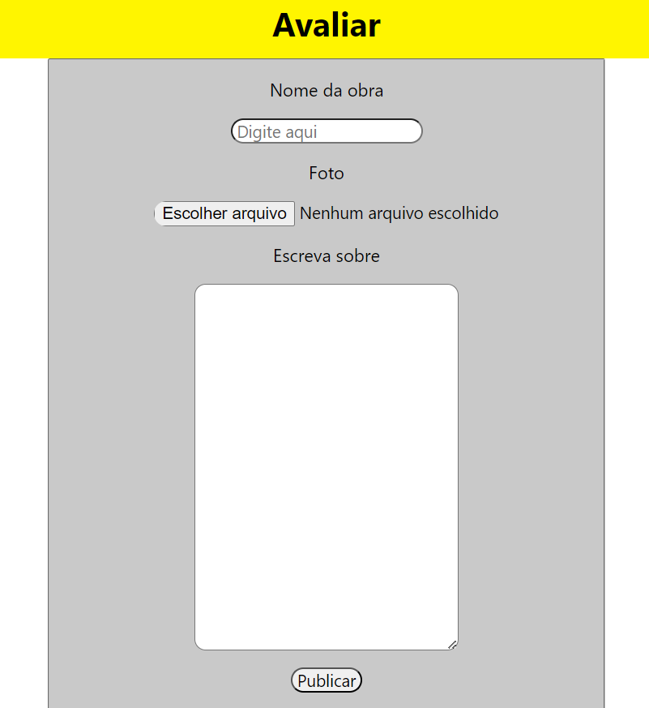

Nome da obra: usuário deve escrever o nome da obra que quer cadastrar (algumas séries serão proibidas)

Escolher arquivo: é a opção de selecionar alguma imagem no dispositivo local  
Escreva sobre: diga o que pensa sobre o conteúdo e uma pequena síntese.